La psychologie de la personnalité
Manipulation. Influencer une personne

Chacun d'entre vous a probablement, au moins une fois dans sa vie, succombé à la manipulation ou manipulé des personnes sans s'en rendre compte. Et vous savez, il s'agit probablement d'un phénomène normal, car il serait trop facile de vivre sans manipulation. En étudiant cet article informatif et psychologique, vous comprendrez quels types de manipulation existent, comment reconnaître et résister à la manipulation, quelles sont les caractéristiques du manipulateur, les dangers de la manipulation et apprendrez à lire dans les gens comme dans un livre ouvert. 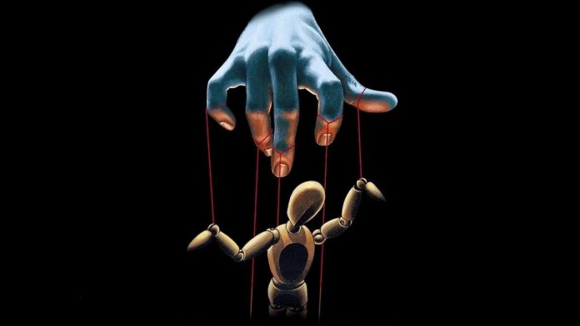
Le manipulateur est l'égal du maître le plus virtuose pour jouer sur les "cordes de l'âme". Il gère très habilement et secrètement le comportement humain à son profit. Le manipulateur applique souvent consciemment des astuces trompeuses pour neutraliser ou soumettre la volonté de sa victime, mais il le fait aussi souvent inconsciemment, parce que la manipulation de ces personnes est déjà entrée dans les mœurs et qu'il est très difficile de la corriger. Les personnes qui poursuivent leurs objectifs aux dépens et souvent au détriment des autres sont en fait appelées des manipulateurs. En règle générale, ces personnes ne révèlent pas leurs véritables intentions, de sorte que la victime sans méfiance a besoin de temps pour réaliser ce qui se passe et pour reprendre le contrôle de son esprit.
Cela ressemble beaucoup à l'hypnose, n'est-ce pas ?
Parlons des peurs des manipulateurs. Ces personnes ont très peur de se tromper, de "foirer", car dans leur schéma, l'essentiel est de vaincre la victime, et elles ne savent pas perdre dignement. Qui voudrait perdre à son propre jeu ?
La manipulation est en fait très dangereuse pour l'esprit humain. "Avec quoi ? - demandez-vous. Je répondrai : sous l'influence du manipulateur, l'estime de soi de la victime chute brutalement, et au lieu de projets positifs pour l'avenir et de souvenirs agréables, c'est la confusion totale et l'agitation dans l'âme, un festival d'émotions négatives : culpabilité, anxiété, amour, colère, peur, désespoir, espoir. Tout est instable et la victime, dans ce tourbillon d'émotions, ne se voit plus, ne voit plus son partenaire, ne voit plus l'avenir, ne voit plus le présent. Le poison du manipulateur désoriente complètement la personne. Le manipulateur oblige l'objet de la manipulation à se ranger à son point de vue, à faire quelque chose, à ressentir quelque chose, de force. Il s'agit d'une menace, d'une pression d'autorité, d'une attaque émotionnelle, d'une violence physique, d'une pression de culpabilité, etc. Dans ce cas, le rôle du manipulateur est en grande partie celui d'un "exécuteur".
La tactique la plus populaire pour manipuler l'esprit de l'adversaire est ce que l'on appelle le "mirroring". Pendant la communication, le manipulateur copie le style et le tempo du discours de son interlocuteur, adopte la même posture et reproduit les expressions faciales et les gestes. Cela a pour but de détourner l'attention de la victime, de la convaincre que le manipulateur est un initié et qu'elle peut lui faire confiance. Mais la manipulation a deux faces, et la seconde est le silence, le fait d'ignorer la victime. Un manipulateur silencieux est un manipulateur tout aussi terrible que celui qui se manifeste par la communication. Ce dernier ne veut pas dialoguer. Il est plus facile pour lui de montrer au monde qu'il a été lésé, que ses désirs sont soi-disant des désirs.

Traduit avec www.DeepL.com/Translator (version gratuite)

